**МКОУ «Акайталинская СОШ»**

**Классный час**

**на тему:**

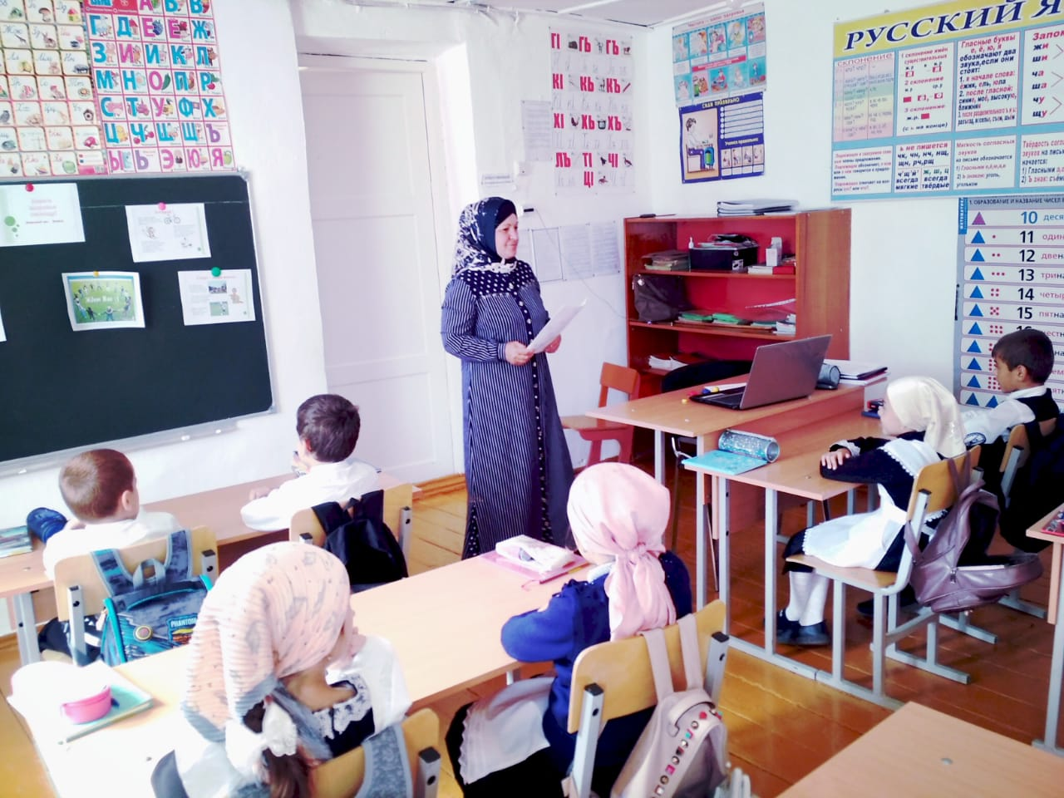**«Береги здоровье смолоду»**

**Провела:**

**Абдулазизова А.И.**

**Класс: 2 «Б»**

***Цели:*** -закрепление знаний детей о факторах, способствующих укреплению здоровья;

-развитие умения выбирать разумную модель поведения;

-воспитание стремления следить за своим здоровьем.

***Оборудование:***

* карточки с названиями факторов, способствующих укреплению здоровья;
* фотографии, картинки с изображением детей, занимающихся спортом, закаливанием;
* для групповой работы: картинки с изображением продуктов, тарелочки и коробочки (по слайдам № 3-4);
* детские плакаты уч-ся 4-х классов на тему «Я здоровье берегу – сам себе я помогу»;
* юмористический рисунок-портрет «болезни».

**План**

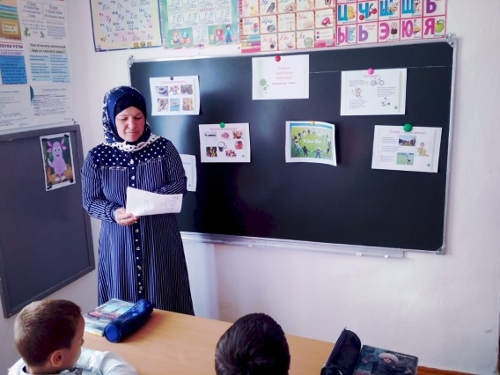**I. Вводная беседа.**

- Кто из вас в этом учебном году болел 1 раз? …2 раза?

- А кто – ни разу?

- Про таких людей говорят: «У них крепкое здоровье»

- Хорошо ли быть здоровым человеком? Почему?

- Древние ученые считали, что организм человека рассчитан на 150-170 лет. Просто некоторые люди не умеют сохранять свое здоровье, не знают, как это можно сделать. Тогда и появилась эта пословица:

*На доске: Здоровье погубишь – новое не купишь.*

- Как вы её понимаете?

**II.Актуализация знаний (строительство «стены здоровья»).**

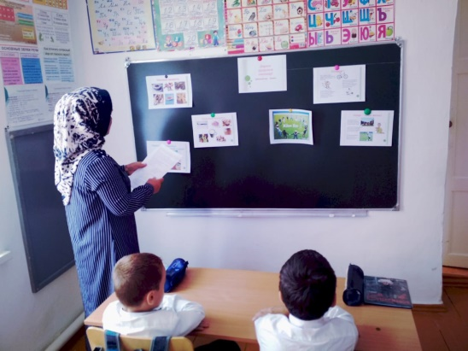– Вокруг человека в жизни много болезней, болезнетворных микробов, вирусов. Человек должен защищать свой организм от них. Как это можно сделать?

- Давайте «ОГРАДИМ» своё здоровье от болезней.

*(На доску выносятся «кирпичики» с названиями факторов, помогающих человеку укреплять здоровье. Например: движение, питание, закаливание, гигиена, свежий воздух, сон, режим, отдых, витамины, хорошее настроение, посещение врача.)*

- С какого возраста нужно начинать заботиться о своем здоровье?

- Почему необходимо много двигаться?

- Чем полезны игры на свежем воздухе? *(Слайд № 2.)*

- Чем полезна зарядка?

**III. Конкурсы по группам.**

1. *Движение.* **Конкурс «Лучшая зарядка»**

Что бы тело было крепким,

Поднимайся, не ленись,

На зарядку становись.

1. *Питание.*

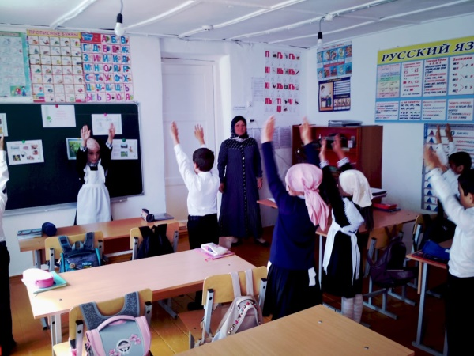- Правильное питание – залог здоровья. Для жизни человеку нужны силы, энергия. Их мы получаем из пищи.

Человеку нужно есть,

Чтобы встать и чтобы сесть,

Чтобы прыгать, кувыркаться,

Песни петь, дружить, смеяться!

**Конкурс «Правильное питание»**

- Разложить продукты на 2 группы: **полезные** (в тарелочки) и **неполезные** (в коробочки) для здоровья человека.

*(Проверка правильного выполнения на слайдах № 3-4.)*

1. Гигиена. **Конкурс «Кто больше?»** (Назвать предметы гигиены)
2. 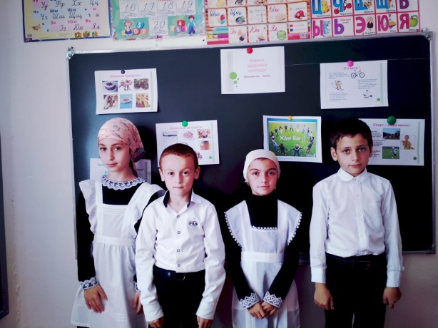**Стихотворение «Это очень хорошо».**

- А сейчас проведем экзамен: наши друзья-одноклассники прочитают стихотворение про мальчика Анатолия – Толю, а вы после каждой строчки будете хором говорить: «Это очень хорошо!»

Жил на свете мальчик Толя …(Это очень хорошо!)

Он учился в нашей школе …

В 7 утра он поднимался …

Никогда не умывался …

-Как «хорошо»? Что вы говорите? Мальчик «никогда не умывался», разве это хорошо? Будьте внимательны! Продолжаем рассказ про Толю.

Он старательно учился …

И однажды отличился: …

Отнял он рекорд у Вани - …

Три недели не был в бане.

Но исправился наш Толя, …

И его все хвалят в школе …

Стал наш Толя молодец! …

Тут и сказочке конец!

**III. Обобщение знаний:**

**Блиц-опрос «Правда ли, что…?»**

– …чтобы защититься от микробов, надо чаще мыть руки с мылом? (Да.)

– …что зарядка – источник бодрости и здоровья? (Да.)

– …что жвачка сохраняет зубы? (Нет.)

– …что йогурт полезнее молока? (Нет.)

– …что летом можно запастись витаминами целый год? (Нет.)

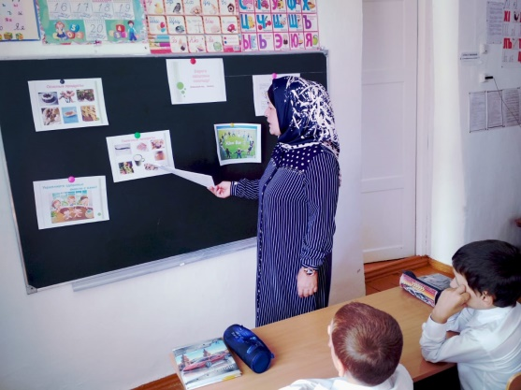– …чтобы сохранить зрение, надо их чистить не меньше 2 раз в день? (Да.)

- ... что обливание прохладной водой укрепляет здоровье? (Да.)

- … что питье очень холодной воды в жаркий день закаливает горло? (Нет.)

- … чтобы беречь зрение, надо читать лежа? (Нет.)

- … что микробы очень малы, и поэтому с организмом человека справиться не могут? (Нет.)

**IV.Итог.**

- Можно помочь себе сохранить здоровье на многие годы?

- Когда надо начинать укреплять свое здоровье?

- Перечислите способы сохранения здоровья.

- Отгадайте загадки о спортивном снаряжении. *(Слайд № 5.)*

- Вот какая новая поговорка появилась в наши дни. Почему так говорят?

На доске: *Я здоровье берегу – сам себе я помогу.*